Раздел долгосрочного плана:  Раздел 4 А: Культура питания |  |  |  | СШ № 41  Акмолинская область  Целиноградский район
Дата: |  |  |  | ФИО учителя: Штарк Е.В.
Класс: 5 |  |  |  |  | Присутствующие на уроке:
Тема урока |  | Основы здорового питания
Цели обучения, которые достигаются на данном уроке (ссылка на учебную программу) |  | 5.2.4.1 – Изучить правила рационального и здорового питания;  5.1.3.1 - Работать с различными источниками информации, делиться идеями.
Цели урока |  | Все учащиеся могут: знают правила здорового питания (знание, понимание)  Большинство учащихся могут: исследуют продуктовый этикет, определяют полезные и вредные качества  продуктов. делают выводы применяя ИКТ (примение)  Некоторые учащиеся могут: определять пищевую ценность продукта, назвать полезные и питательные вещества. Поделиться своими выводами о рациональном питании. (оценивание)
Критерии оценивания |  | -Оределяют правила здорового питания.  -При исследовании полезных и вредных продуктов применяет и использует источники информации, в том числе интерактивные технологии.  -Описывает правила рационального питания.
Привитие ценностей  «Мәңгілік ел» |  | Пропаганда здорового образа жизни.  Воспитание здоровой личности .
Языковые цели |  | Описывает в устной форме изученные правила здорового и рационального питания, применяя навыки академического языка.  Презентует готовую работу, анализируя свою деятельность и результаты по ее выполнению.  Лексика и терминология: здоровое питание, витамин, рациональное питание, продукты питания, пищевые добавки, этикетка.  Полезные фразы:  Я назвала(-а) …потому, что...
  Я знаю, чем полезны….
Привитие ценностей |  | Ценность здоровье – через изучение основ здорового и рационального питания.  Ценность обучение всю жизнь- через получение новых знаний пройденного урока.  Ценность научится учиться – через самостоятельное исследование на уроке.
Межпредметные  связи |  | Естествознание
Навыки  использования  ИКТ |  | Использование ИКТ на уроке помогут заинтересовать учащихся при изучении новой темы.
Предварительные  знания |  | Имеют базовые знания по теме «Продукты питания»
Ход урока
Запланированные этапы урока | Запланированная деятельность на уроке |  |  |  |  | Ресурсы
Начало урока | Учитель озвучивает цели урока.  Сегодня мы с вами поговорим о немаловажно потребности человека – здоровое питание.  - Скажите Может ли человек прожить без пищи?  0тветы учащихся (нет)  - Конечно, «мы живѐм не для того, чтобы есть, а едим для того, чтобы жить», так говорил Сократ.  Вопрос к обучающимся:  -Следует ли обращать внимание на то, что мы употребляем в пищу, ведь на полках магазинов столько разнообразных продуктов и coca-cola и шоколад?  Ученики отвечают: не все продукты которые продают в магазинах- полезные.  -Проверим, как вы разбираетесь в этом вопросе.  Задание 1.  Прием «Экспресс-опрос».  Вашему вниманию представлены фотографии продуктов с полок супермаркета. Ответить в чем «польза» данного продукта или «вред». Если услышали правильный ответ, то хлопаем в ладоши.  Деятельность учащихся (индивидуальная работа).  На экране демонстрируется фотографии продуктов (названия озвучиваются учителем устно). Учащиеся отвечают на вопросы.  В конце выведены на экран варианты правильных ответов, — учащиеся самостоятельно проверяют свои работы.  Дескриптор.  -анализирует содержание фотографии;  - определяет, какое влияние на организм человека оказывают эти продукты;  - устно отвечают на поставленный вопрос.  ФО Взаимооценивание учеников «Большой палец»  Дифференциация.  - задание рассчитано на проверку базовых знаний и понятий по новой теме;  - учащиеся дают устные короткие ответы;  - учитель при необходимости поясняет ответы.  Коментарии учителя:  - Молодцы, значит вы знаете что есть полезные и вредные продукты давайте мы об этом мы поговорим поподробнее.  - Тема сегодняшнего урока «Культура питания».  Изучение нового материала.  https://www.youtube.com/watch?v=yXIt_iiSgl4  -Быть здоровым- это здорово! Давайте мы запишим из учебника термины («Здоровое питание», «Питательные вещества»)которые говорят о здоровом питании.  Работа с учебником.  -После просмотра видеоролика вы знаете какие питательные вещества помогают укреплять организм человека, назовите их.  Ученики отвечают: жиры, углеводы, белки.  Вопрос к учащимся: Назовите их? (белки, жиры, углеводы)  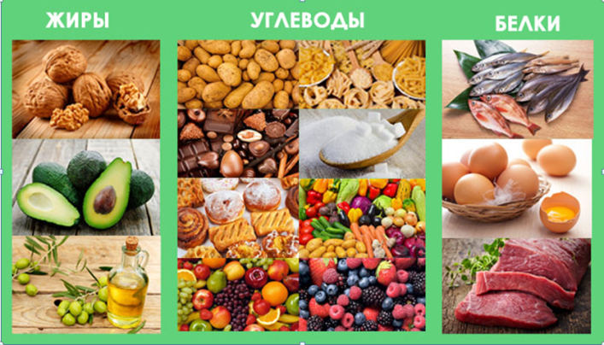  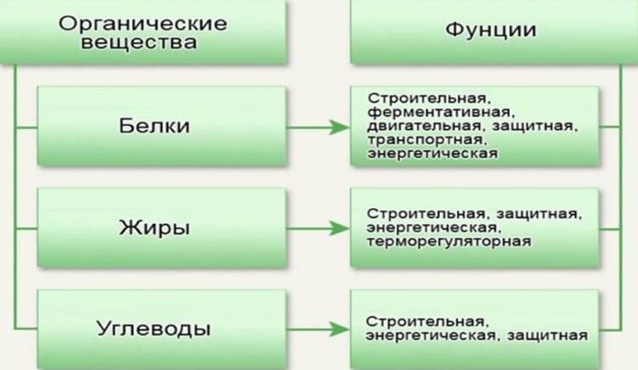  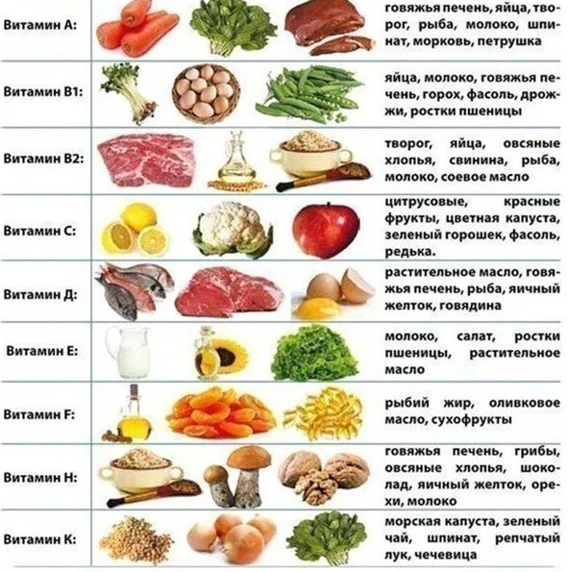  Учитель:  -Повторим, в каких продуктах содержатся нужные для нашего организма питательные вещества.  Зазание 2.  Прием «Реклама»  По фотографии определить вид продукта, какими питательными веществами и витаминами он богат, какое влияние оказывает на организм человека. Исследовать и прорекламировать продукт, на подготовку 5мин.  Деятельность учащихся. (парная работа). Ребятам предлагаются карточки на которых нарисованы различные продукты, им нужно назвать какие питательные вещества и витамины содержится в них.  Дескриптор.  -анализирует содержание фотографии и таблицы;  -определяет питательные вещества и витамины содержащиеся в продукте;  - определяет какое влияние на организм человека оказывают эти вещества;  - при устном ответе применяет новые термины, свободно высказывают свои мысли.  ФО. Взаимооценивание по методу «Аплодисменты»  Дифференциация.  - дополняют ответы наиболее активные учащиеся.  - взаимооценивание по методу карточек (зеленая- отлично, желтая- хорошо, красная- старайся) |  |  |  |  | https://www.youtube.com/watch?v=yXIt_iiSgl4  Урок здорового питания.  . https://www.youtube.com/watch?v=DQ3TC3R7JLM  Витамины и их роль в организме человека.
Середина урока | Задание 3. «Исследование продуктовых этикеток»  Для того чтобы быть здоровым нужно знать, что попадает к нам на тарелку, а затем в организм. Необходимо перед покупкой изучить этикетку продукта. Что же там написано? Давайте посмотрим.  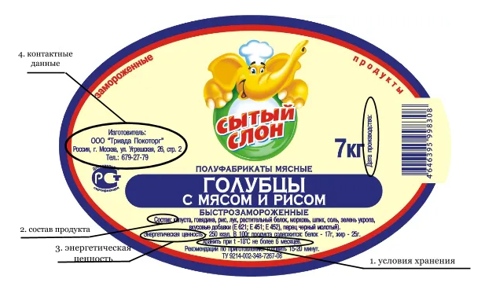  - Дата выпуска, срок годности условия хранения.  - Энергетическая ценность.  - Состав продукта.  - Контактные данные производителя или импортеры товара.  - Если были использованы ароматизаторы, усилители вкуса и другие добавки они должны быть указаны на этикетке.  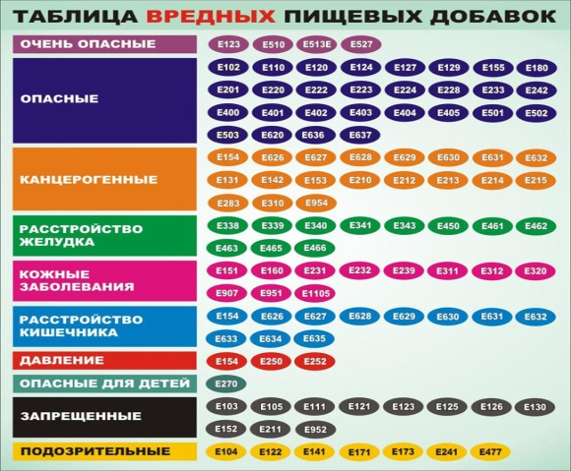  Задание 3.  Групповая работа «Метод Сэндвич».  Просмотреть видео. Определить пищевую ценность продукта, назвать какие полезные и питательные вещества входят в его состав. Какое влияние они оказывают на организм человека?  Деятельность учащихся.  Учитель предлагает выбрать стикеры. На стикерах написаны слова – 1 слой, 2 слой и 3 слой. Таким образом, учащиеся выбирают стикеры и разделяются на 3 группы.  Работают в группах. (1 группа- этикетка «КЕТЧУП», 2 группа- «МОЛОКО», 3 группа- «ЧИПСЫ»)  Дескриптор.  - посмотреть видеоролик.  - изучить надписи на предложенной продуктовой этикетке;  - определить пищевую ценность данного продукта  - проанализировать какую пользу или вред они оказывают на организм человека и отобразить на постере (poster).  -устно обосновать сделанные группой выводы, отражая принципы здорового питания;  - отвечают на вопросы.  ФО Взаимооценивание по методу «Светофор»  Дифференциация.  Учитель помогает наводящими вопросами при необходимости.  Менее активные учащиеся с помощью рисунка могут передать основной смысл текста.  . |  |  |  |  | https://www.youtube.com/watch?v=bRpj_hBBrvc Пищевые добавки.  https://www.youtube.com/watch?v=Iavm3NSNwTw  Этикетки на продуктах питания - новая система "Светофор"
Конец урока | Вывод.  Рациональное питание – это полноценное, разумное, правильное, регулярное питание.  Очевидно, что принципами рационального питания являются:  1.Энергетическое равновесие:  2.Разнообразное питание;  3.Режим.  Рефлексия.  Применяется метод «Дерево успеха»  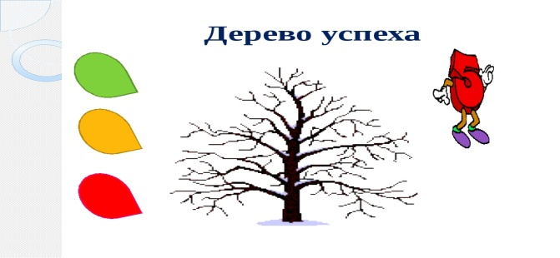  Учащиеся наклеивают на poster, обосновывая свой стикер (над чем нужно поработать, то нового я узнал и чему научился)  Таким образом учащиеся оценивают свою работу и работу своих одноклассников по выданным дескрипторам.
Дифференциация – каким образом Вы планируете оказать больше поддержки? Какие задачи Вы планируете поставить перед более способными учащимися?  Индивидуальная поддержка учащихся.  Подбор понятного и доступно воспринимающегося видеоматериала и раздаточных карточек. Подбор короткого видео не перегруженного лишней информацией.  Учтены возрастные особенности учащихся. |  |  | Оценивание – как Вы планируете проверить уровень усвоения материала учащимися?  Взаимооценивание по методу «Большой палец», «Светофор», «Аплодисменты» |  |  | Здоровье и соблюдение техники безопасности
Групповая работа  Парная работа  Индивидуальная работа |  |  | В течение урока с помощью наблюдения учителя за детьми проводится оценивание каждого ребёнка. |  |  | Для качественной работы учащимися в классе были созданы все условия
Рефлексия по уроку  Четко озвучены цели урока.  Даны доступные и понятные задания для учащихся 5 класса.  Дифференциация дана последовательная, согласно правилам. |  |  | . Применяется метод «Дерево успеха» |  |  | Использование активных видов деятельности.

